[苏州大学附属常州肿瘤医院病理科Cell Mol Biol Lett论文数据重叠遭撤回](https://mp.weixin.qq.com/s?__biz=MzkyMjY5MDc0MQ==&mid=2247494626&idx=1&sn=b7bb22db72f163c7a4d2cdcdddd5b1db)

原创碰到撤稿不用慌[碰到撤稿不用慌](javascript:void(0);)2025-04-18 10:06:22湖北

|  |  |
| --- | --- |
|  | |
| **苏州大学附属常州肿瘤医院病理科Cell Mol Biol Lett论文数据重叠遭撤回** | |
| **论 文 概 况** | |
| **论文题目（英文）** | PAK4, a target of miR-9-5p, promotes cell proliferation and inhibits apoptosis in colorectal cancer |
| **论文题目（中文）** | PAK4，miR-9-5p的靶点，在癌症中促进细胞增殖并抑制细胞凋亡 |
| **论文内容概要** | 背景：癌症（CRC）是全球癌症相关死亡的主要原因。P21活化激酶4（PAK4）和miR-9-5p已成为几种肿瘤类型中有吸引力的治疗靶点，但在结直肠癌中，它们的生物学功能及其靶点关联的调控尚不清楚。方法：采用实时荧光定量PCR和免疫组织化学方法检测大肠癌组织中PAK4的表达。通过生物信息学分析和双荧光素酶报告分析预测并证实了miR-9-5p和PAK4之间的靶向调控。进行了功能实验，包括MTT法和流式细胞术，以研究PAK4敲除和miR-9-5p过表达对CRC细胞增殖和凋亡的影响。结果：我们发现PAK4在CRC组织中的表达上调。PAK4敲除显著抑制了CRC细胞系HCT116和SW1116的细胞增殖并促进了细胞凋亡。我们还发现miR-9-5p直接靶向PAK4 mRNA的3'-UTR，并负调控其表达。miR-9-5p的下调程度与PAK4的表达呈负相关。有趣的是，miR-9-5p的强制表达抑制了细胞增殖并促进了凋亡。PAK4过表达可以部分逆转这种情况。结论：这些结果表明，靶向PAK4的miR-9-5p可能具有治疗CRC的潜力。 |
| **作者信息** | 隐去，不公布 |
| **单位信息** | 苏州大学附属常州肿瘤医院病理科 |
| **具 体 撤 稿 情 况** | |
| **撤稿杂志** | Cell Mol Biol Lett |
| **撤稿原因** | 数据重叠 |
| **撤稿声明** | 主编已经撤回了这篇文章，因为它包含的数据与下面一篇文章[1]的数据重叠，这篇文章也发表在《细胞与分子生物学快报》上。此外，在该杂志同时审议的这两篇文章发表后进行的一项调查发现了更多的迹象，这些迹象引起了人们对这两篇手稿的作者身份和其中提出的研究情况的担忧。因此，主编对本文提出的结果和结论不再有信心。 |
| **撤稿声明图片** |  |

                               END

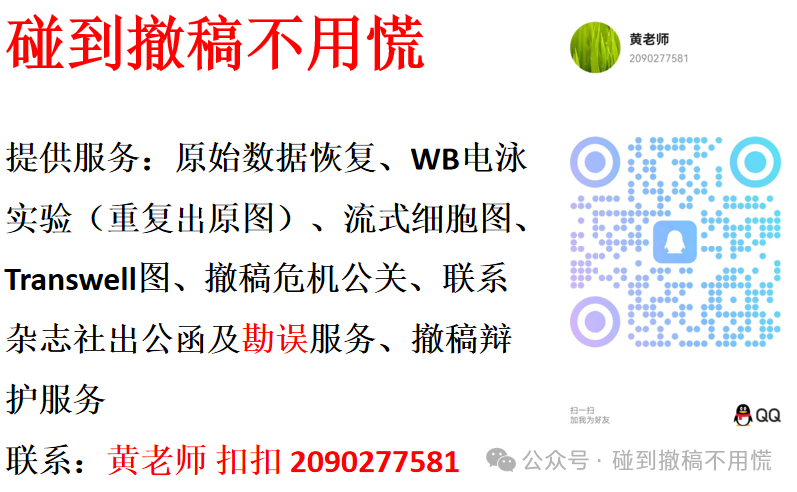

碰到撤稿不用慌，专注于提供论文撤稿危机公关服务

觉得本文好看，请点击这里